二次函数的性质
教学目标：
1.从具体函数的图象中认识二次函数的基本性质.
2.了解二次函数与二次方程的相互关系.
3.探索二次函数的变化规律,掌握函数的最大值(或最小值)及函数的增减性的概念,会求二次函数的最值,并能根据性质判断函数在某一范围内的增减性
教学重点：二次函数的最大值,最小值及增减性的理解和求法.
教学难点：二次函数的性质的应用.
教学过程：
一、复习引入
二次函数: y=ax2 +bx + c (a ≠ 0)的图象是一条抛物线,它的开口由什么决定呢?
补充: 当a的绝对值相等时,其形状完全相同,当a的绝对值越大,则开口越小,反之成立.
二、新课教学:
1.探索填空: 根据下边已画好抛物线y= -2x²的顶点坐标是 , 对称轴是 ， 在 侧，即x_____0时, y随着x的增大而增大；在 侧，即x_____0时, y随着x的增大而减小. 当x= 时，函数y最大值是____. 当x____0时,y<0.
0
y= -2x²
0
y= 2x²
y
x

2. 探索填空:：据上边已画好的函数图象填空： 抛物线y= 2x²的顶点坐标是 , 对称轴是 ，在 侧，即x_____0时, y随着x的增大而减少；在 侧，即x_____0时, y随着x的增大而增大. 当x= 时，函数y最小值是____. 当x____0时,y>0
3.归纳: 二次函数y=ax2+bx+c(a≠0)的图象和性质
(1).顶点坐标与对称轴
(2).位置与开口方向
(3).增减性与最值
$x=−\frac{b}{2a}$$x=−\frac{b}{2a}$$\frac{4\text{ac}−b^{2}}{4a}$$\frac{4\text{ac}−b^{2}}{4a}$当a ﹥0时，在对称轴的左侧，y随着x的增大而减小；在对称轴的右侧，y随着x的增大而增大；当 时，函数y有最小值 。当a ﹤0时，在对称轴的左侧，y随着x的增大而增大；在对称轴的右侧，y随着x的增大而减小。当 时，函数y有最大值

4.探索二次函数与一元二次方程
二次函数y=x²+2x,y=x²-2x+1,y=x²-2x+2的图象如图所示.
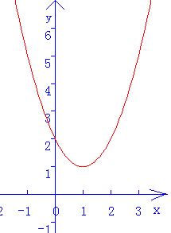
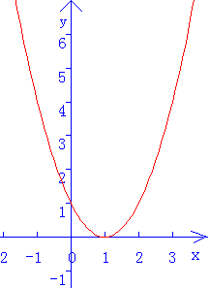
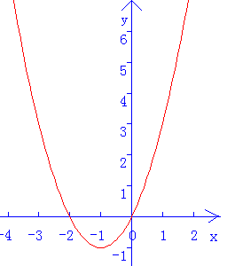

(1).每个图象与x轴有几个交点？
(2).一元二次方程x2+2x=0,x2-2x+1=0有几个根?验证一下一元二次方程x2-2x+2=0有根吗?
(3).二次函数y=ax2+bx+c的图象和x轴交点的坐标与一元二次方程ax2+bx+c=0的根有什么关系?
归纳: (3).二次函数y=ax2+bx+c的图象和x轴交点有三种情况:
①有两个交点,
②有一个交点,
③没有交点.
当二次函数y=ax²+bx+c的图象和x轴有交点时, 交点的横坐标就是当y=0时自变量x的值,即一元二次方程ax²+bx+c=0的根.
当b²-4ac﹥0时，抛物线与x轴有两个交点，交点的横坐标是一元二次方程0=ax²+bx+c的两个根x₁与 x₂；当b²-4ac=0时，抛物线与x轴有且只有一个公共点；当b²-4ac﹤0时，抛物线与x轴没有交点。
举例: 求二次函数图象y=x²-3x+2与x轴的交点A、B的坐标。
结论1：方程x²-3x+2=0的解就是抛物线y=x²-3x+2与x轴的两个交点的横坐标。因此，抛物线与一元二次方程是有密切联系的。
即：若一元二次方程ax²+bx+c=0的两个根是x₁、x₂，则抛物线y=ax²+bx+c与轴的两个交点坐标分别是A（ x₁，0），B（x₂,0）
$y=−\frac{1}{2}x^{2}−7x+\frac{\text{15}}{2}$5.例题教学:例1: 已知函数

⑴写出函数图像的顶点、图像与坐标轴的交点，以及图像与y轴的交点关于图象对称轴的对称点。然后画出函数图像的草图；
(2)自变量x在什么范围内时， y随着x的增大而增大？何时y随着x的增大而减少；并求出函数的最大值或最小值。
归纳:二次函数五点法的画法
三、巩固练习: 请完成同步练习
四、学习感想:
1、你能正确地说出二次函数的性质吗？
2、你能用“五点法”快速地画出二次函数的图象吗？你能利用函数图象回答有关性质吗？
五、作业：作业本,课本作业题1、2、3、4。

